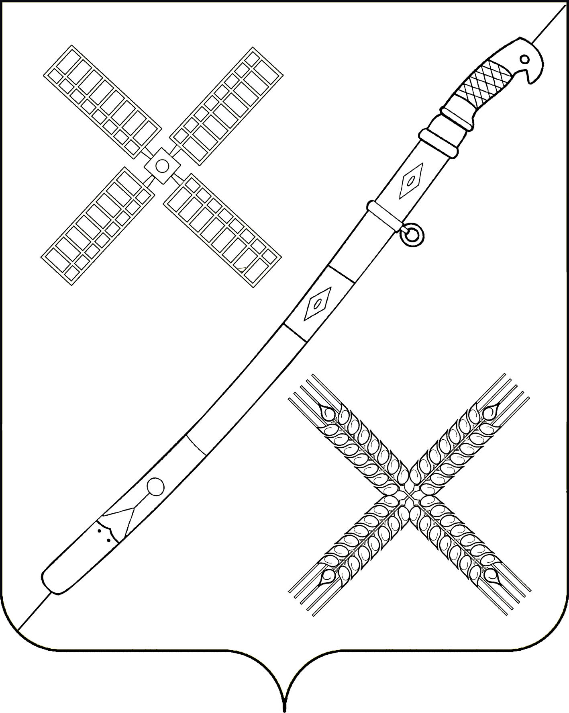
СОВЕТ
КРАСНОГВАРДЕЙСКОГО СЕЛЬСКОГО ПОСЕЛЕНИЯ
КАНЕВСКОГО РАЙОНА

РЕШЕНИЕ

___________________ № _____

поселок Красногвардеец

О подведении итогов конкурса на звание
«Лучший орган территориального общественного самоуправления в Красногвардейском сельском поселении Каневского района
в 2020 году»

Во исполнение постановления администрации муниципального образования Каневской район от 05 ноября 2014 года № 1533 «О районном конкурсе на звание «Лучший орган территориального общественного самоуправления», на основании протокола комиссии по подведению итогов конкурса от 24 декабря 2020 года Совет Красногвардейского сельского поселения Каневского района решил:
1. Утвердить итоги конкурса «Лучший орган территориального общественного самоуправления в Красногвардейском сельском поселении Каневского района в 2020 году» (прилагается).
2. Признать победителями и призерами конкурса на звание «Лучший орган территориального общественного самоуправления в Красногвардейском сельском поселении Каневского района в 2020 году» (далее - Конкурс):
- первое место: ТОС № 4, руководитель Матросова Наталья Александровна;
- второе место: ТОС № 2, руководитель Донец Валентина Федоровна;
- третье место: ТОС № 3, руководитель Тимченко Зоя Александровна.
3. Общему отделу администрации Красногвардейского сельского поселения Канвеского района (Донец) направить материалы конкурса для участия в районном конкурсе на звание «Лучший орган территориального общественного самоуправления».
3. Контроль за выполнением настоящего решения возложить на постоянную комиссию Совета Красногвардейского сельского поселения Каневского района по благоустройству, озеленению, по молодежной политике,
жилищным вопросам, массовой физической культуре и досугу, опеке и попечительству (Русанов).

4. Настоящее решение вступает в силу со дня его подписания.

Глава Красногвардейского сельского
поселения Каневского района Ю.В. Гринь

ПРОТОКОЛ
заседания конкурсной комиссии
по подведению итогов конкурса на звание
«Лучший орган территориального общественного самоуправления в Красногвардейском сельском поселении Каневского района в 2020 году»

от 24.12.2020 года пос. Красногвардеец

Комиссия в составе:

Председатель комиссии:

Донец - заместитель главы, начальник общего отдела Алина Юрьевна Красногвардейского сельского поселения;

Секретарь комиссии:

Дудка - ведущий специалист общего отдела
Татьяна Владимировна администрации Красногвардейского сельского поселения;

Члены комиссии:

Лесняк - директор МБУК «СК ст. Александровской»
Екатерина Николаевна Красногвардейского сельского поселения;

Маклакова - директор МБУК «СДК п. Красногвардеец»;
Наталия Леонидовна

Лесняк - директор МБУК «Красногвардейская БС».
Татьяна Михайловна

- В соответствии с постановлением администрации муниципального образования Каневской район от 05 ноября 2014 года № 1533 «О районном конкурсе на звание «Лучший орган территориального общественного самоуправления», в Красногвардейском сельском поселении состоялось заседание комиссии, на котором подведены итоги работы органов ТОС за 2020 год по следующим критериям:
- благоустройство территорий ТОС;
- эффективность деятельности председателей ТОС, направленной на удовлетворение социально-бытовых потребностей граждан, проживающих на соответствующей территории, как за счет средств граждан, так и за счет других незапрещенных законом источников;
- участие руководителей ТОС и жителей в общественной жизни поселка;
- организация спортивно-массовых мероприятий для жителей;
- организация и проведение сходов граждан на данных территориях, по интересующим граждан вопросам.
- По итогам рассмотрения члены комиссии признали победителями и призерами конкурса на звание «Лучший орган территориального общественного самоуправления в Красногвардейском сельском поселении в 2020 году»:
- первое место: ТОС № 4, руководитель Матросова Наталья Александровна;
- второе место: ТОС № 2, руководитель Донец Валентина Федоровна;
- третье место: ТОС № 3, руководитель Тимченко Зоя Александровна.
3. Документы победителя Конкурса направляются для участия в районном конкурсе на звание «Лучший орган территориального общественного самоуправления».

Председатель А.Ю. Донец

Секретарь Т.В. Дудка

